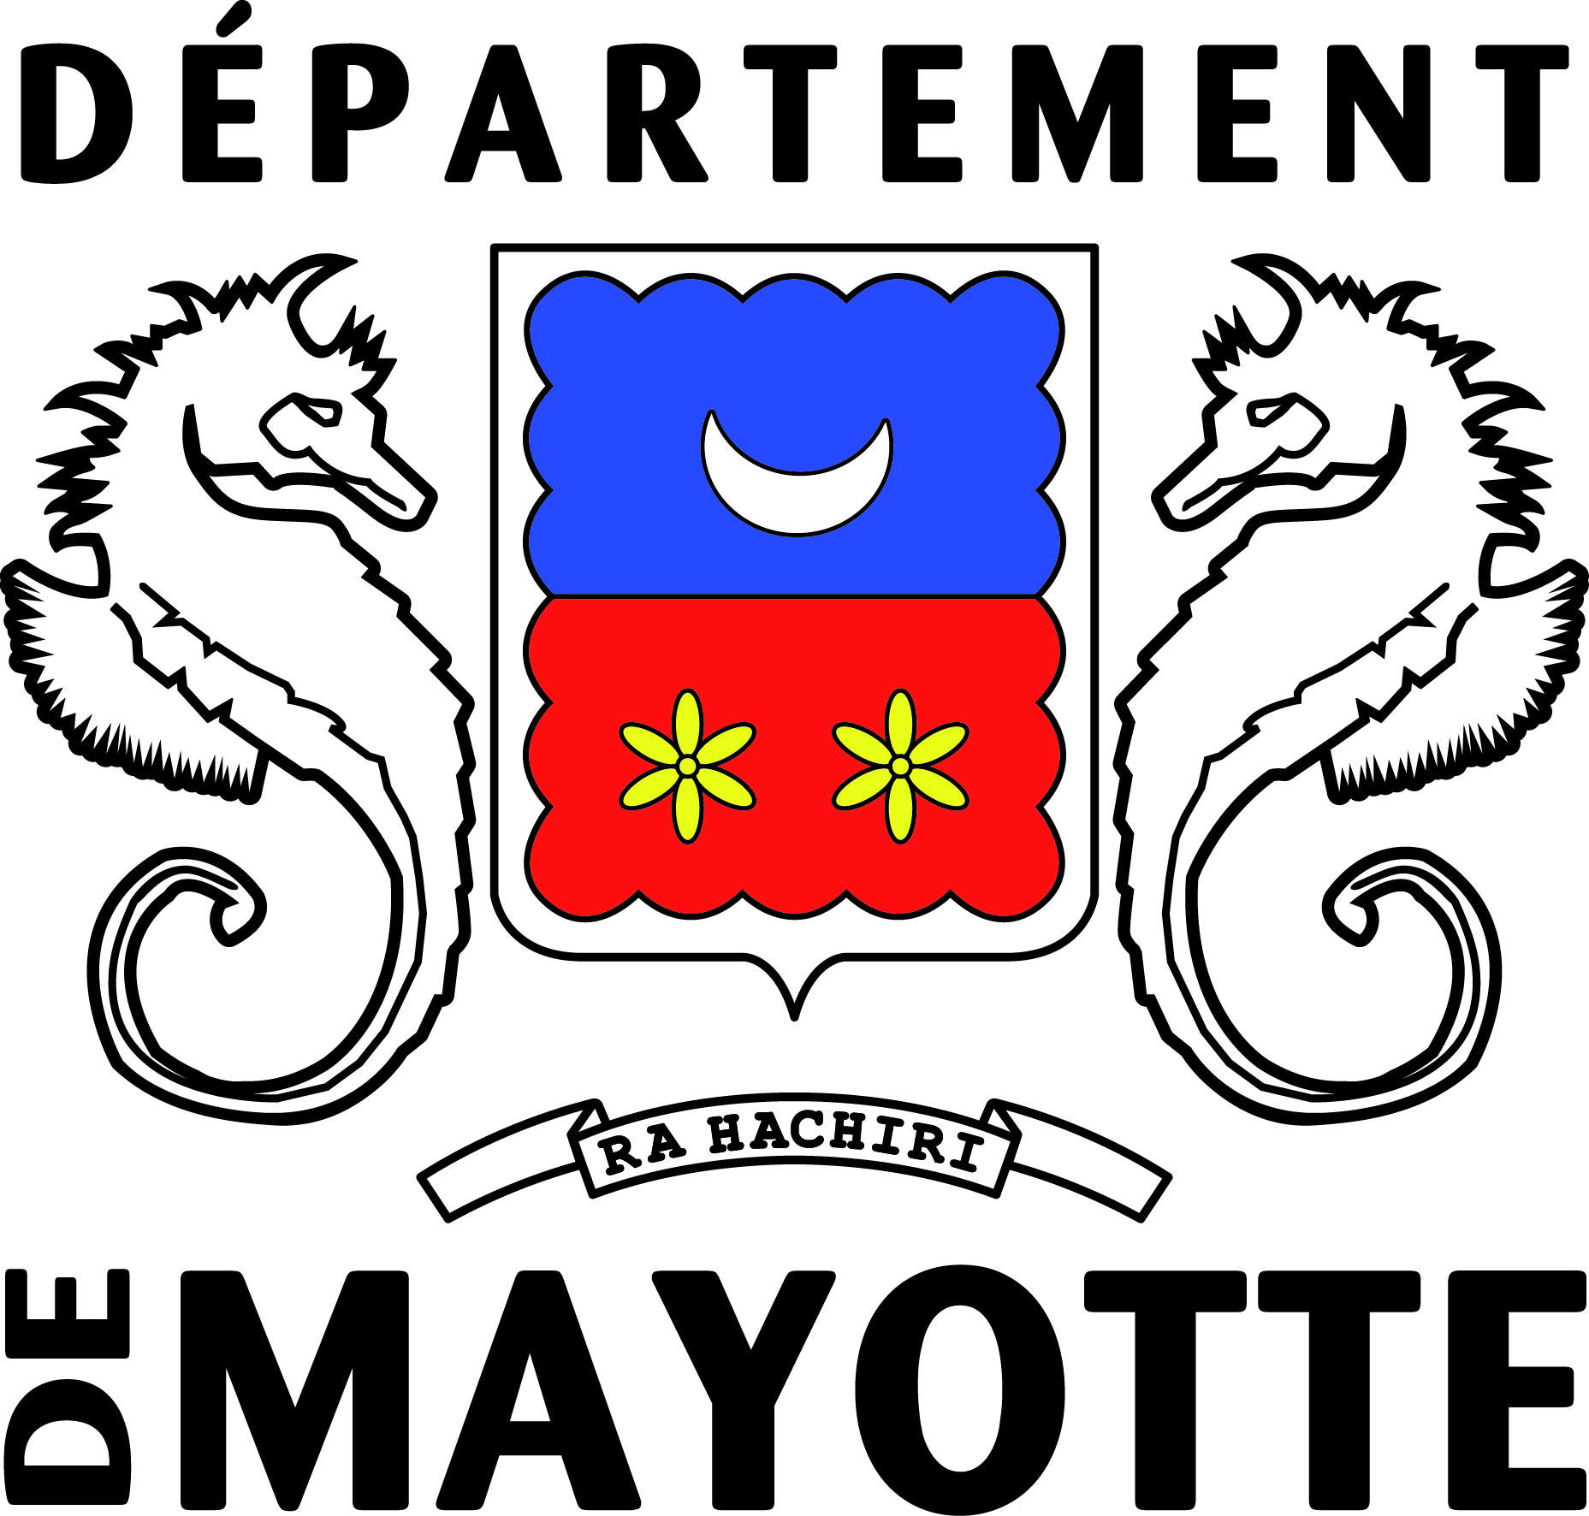

ALLOCUTION DE M. LE PRESIDENT
DU CONSEIL DEPARTEMENTAL DE MAYOTTE
pour le Festival des Arts Traditionnels de Mayotte
à la salle de cinéma, le 28 avril 2017

Monsieur le Préfet de Mayotte, Délégué du Gouvernement ;
Messieurs les Députés,
Messieurs les Sénateurs,
Mesdames et Messieurs les Conseils départementaux, chers collègues,
Mesdames et Messieurs les Maires, Messieurs Les présidents des Intercommunalités ;
Monsieur le Président du Conseil économique et social,
Monsieur le Président du Conseil de la Culture, de l’Education et de l’Environnement,
Mesdames et Messieurs les directeurs des services,
Mesdames et Messieurs en vos grades et qualités

Introduction

Comme vous le savez, le Département de Mayotte fait le choix de positionner le développement de la culture parmi les priorités du Plan de mandature 2015-2021.

L’ensemble des évènements culturels de cette mandature s’inscrivent dans une vision de développement socioéconomique qui situe l’humain en son sein, et dans laquelle le Mahorais peut renouer avec son identité culturelle, en cherchant à la connaître et la valoriser, tant à l’échelle locale qu’aux échelles régionale et européenne.

Ainsi le Conseil départemental a adopté son agenda culturel pour la période 2018-2021.
Dans cet agenda on y retrouve notamment :

- Le Festival des Arts Traditionnels de Mayotte(FATMA), du 27, 28 et 29 avril 2018 : pour sublimer la diversité de notre culture à travers ses danses, ses chants, son artisanat et ses arts

- Le Festival des musiques urbaines de Mayotte, les 22, 23 et 24 juin 2018, consacré aux pratiques musicales des jeunes

- Le Festival de Mayotte du 30 aout au 2 septembre 2018: pour inscrire la culture mahoraise dans une dimension et une dynamique régionale, voire internationale

- La conférence internationale sur les civilisations du Canal du Mozambique, du 22 au 24 novembre 2018 : pour favoriser l’insertion de Mayotte dans son environnement immédiat, tout en affirmant la singularité de l’identité mahoraise.

Par ailleurs, j’ai commandé la publication de deux ouvrages, avant la fin de l’année 2019:
- un ouvrage simplifié de l’histoire générale de Mayotte des origines à nos jours ;

- un ouvrage consacré à l’esclavage à Mayotte et dans la région

Pour être au rendez-vous de ses engagements sans précédents en faveur de la culture, le Conseil départemental s’est doté d’un outil opérationnel : l’Office culturel départemental (OCD).
Je tiens à saluer ici les membres du conseil d’administration de l’OCD et les remercier de leur engagement au côté du Département.

Enfin, dans notre volonté de favoriser l’accès de tous, jeunes et moins jeunes, à la connaissance de l’histoire et du patrimoine culturel de Mayotte, le Conseil départemental, avec le soutien de l’Etat, a mobilisé ses ressources pour développer le Musée de Mayotte et obtenir le label « Musée de France » dès la fin d’année 2018.

Début de texte d’origine

L’année 2018 marque le 170ème anniversaire de l’abolition de l’esclavage dans les colonies et possessions françaises par le décret du 27 avril 1848.

Pour Mayotte, l’ordonnance royale relative à cette matière est intervenue le 9 décembre 1846, soit un an et demi plus tôt, et les mesures d’affranchissement ont débuté le 19 juillet 1847 pour s’achever le 20 août de la même année.

Dans ce domaine, Mayotte a donc joué un rôle précurseur au sein des outremers français.

La succession de ces événements pose d’emblée le problème du choix pertinent de la date de commémoration de l’abolition de l’esclavage dans notre département :
- 9 décembre 1846
- 1er juillet 1847
- 19 juillet 1847
- 20 août 1847
Pour ma part je suis favorable à la date du 9 décembre 1846.
Qui dit commémoration, dit devoir de mémoire :
C’est ce que nous faisons chaque année, à pareille époque, en tant qu’institution depuis 1983 ; sans doute faudra-t-il le rendre plus populaire.

Le jardin de la mémoire du Comité du tourisme nous aidera dans ce travail.
Qui dit esclavage, dit Afrique.

En effet, quand l’on interroge les mahorais sur l’esclavage, les réponses données sont révélatrices, du genre :
- L’esclavage n’a jamais existé à Mayotte ;
- S’il a existé, cela concerne les africains ;
- Les africains n’ont laissé aucune descendance ni aucun héritage culturel ;
- Les mahorais ne sont pas des africains.
On le voit, ces réponses traduisent une double réalité :
- L’ignorance des mahorais de leur propre histoire
- L’esclavage est un refoulé profond de l’inconscient collectif mahorais
L’esclavage renvoit à un être inférieur tant dans la classification sociale ancienne dominée par les nobles (kabaïla), les hommes libres (wangwana) et les esclaves (warumwa) que dans la hiérarchie des valeurs dictée par l’ustenrabu c’est-à-dire à la manière des arabes dans laquelle nous avons une opposition constante entre le mwarabu /le mshendzi.

Ceci pose la question fondamentale de l’identité mahoraise à savoir :
- Qui est le mahorais ?
- Qu’est-ce que la culture mahoraise ?
Dans le cadre de l’exécution de mon plan de mandature 2015-20121, je demande :
- La publication d’un ouvrage simplifié de l’histoire générale de Mayotte des origines à nos jours ;
- L’édition d’un ouvrage consacré à l’esclavage à Mayotte et dans la région
- La tenue d’une conférence sur les civilisations du Canal de Mozambique
- La mise en place d’un projet de recherche intitulé : la route de l’esclave
Dans l’océan indien, les arabes, les colons européens et les pirates chassés des mers des Caraïbes par les anglais ont déporté plus de cinq millions d’africains vers l’Arabie, l’Inde, la Perse et les îles avoisinantes (Comores, Madagascar, Réunion, Maurice, Seychelles, Rodrigue).

Les historiens Sudel Fuma et Norbert Benoît de la Réunion et de Maurice s’efforcent de réunir les preuves.
À Mayotte, la réalité de l’esclavage peut se décrire comme suit.

LA REALITE DE L’ESCLAVAGE A MAYOTTE DURANT LA PERIODE PRE-COLONIALE

Si l’on s’en tient à l’état actuel de nos connaissances, aux faits historiques, aux témoignages des navigateurs et à l’analyse des traditions populaires mahoraises contemporaines, l’esclavage, avant de devenir systématique et prospère sous le sultanat au XVIème siècle, était organisé par les Arabes, au lieu dit Rassini en Petite terre. Les fouilles archéologiques menées à cet endroit sont, à ce titre, déterminantes pour la compréhension de ce processus. Elles ont ainsi permis de mettre en exergue plusieurs sépultures datant des Xème-XIIème siècles, sur le site de Bagamoyo, et de révéler trois éléments :

- l’orientation systématique de certaines sépultures vers la Mecque ;

- l’observation d’incisives limées chez certains squelettes, selon l’analyse des crânes des occupants de cette nécropole ;

- le fait que cette dentition spécifique se perçoit davantage chez les occupants des tombes orientées de manière quelconque.
Il semble qu’il s’agisse là de pratiques conformes aux traditions makoa de Mozambique, ainsi que le décrit l’historien arabe El Massoudi au XIVème siècle, lieu d’approvisionnement d’esclaves noirs par les Arabes. Par conséquent, au vu de ces faits historiques, l’on est autorisé à penser que le site de Bagamoyo, en Petite-Terre, était donc habité par des musulmans et des non –musulmans ; et probablement des esclaves, aux Xème-XIIème siècles.

L’Amiral Turc Piri Reis dans son Livre des mers, daté de 1521, dépeint ainsi la déshumanisation de cette population servile observée à Madagascar et aux quatre îles de l’archipel des Comores, je cite : « les habitants élèvent des esclaves comme agneaux et moutons. Ils possèdent certains de ces esclaves depuis longtemps et d’autres depuis peu. Il arrive qu’une personne puisse en posséder un millier. Femelles et mâles sont élevés comme des bêtes. Crois-le, leurs filles et fils sont vendus, tiens-le pour certain. Des gens de mer arrivent et les prennent dans leurs navires et les emmènent. Sache qu’ils les vendent au Yémen, Ô ami, ils arrivent jusqu’à Jeddah, sache-le, Ô, enfant. »

L’abondance des esclaves à Mayotte entre le XVIème et le XVIIème siècle provoque progressivement des convoitises.

Jean Martin rapporte que lors des razzias malgaches de 1790 à 1820, les Mahorais capturés étaient déportés à l’île de Ste-Marie pour être vendus aux planteurs des Mascareignes (La Réunion, Maurice). Cela conduit à la désertion de la Grande Terre pour Dzaoudzi, qui devint alors la capitale du royaume en 1792, le but de cette désertion étant de mieux protéger la population. Seuls demeuraient en Grande Terre un millier d’esclaves, récemment introduits, pour continuer à entretenir le champ de leur maître.

L’esclavage, qui précède la colonisation française, touchait à la fois les Mozambicains et les Mahorais. Il est d’abord et avant tout le fait des Arabo-Shirazis, détenteurs du pouvoir politique et de la terre, de gros propriétaires malgaches, puis des Mahorais appartenant à la lignée des familles royales.

L’ESCLAVAGE SOUS LA COLONISATION

Sous la colonisation, les résultats publiés par le juge impérial Alfred Gevrey, dans le cadre du premier recensement de la population de Mayotte en1843, faisaient état de : 1500 esclaves sur une population totale de 3300 habitants, soit près de la moitié des habitants.

Entre 1843 et 1846, ce nombre augmente, passant ainsi de 1500 à 2733 individus : la traite avait en effet amené de nombreux esclaves pour les besoins des planteurs importés dans l’île à partir de 1844.

Le statut de cette population servile diffère alors selon son régime de travail :

- les individus qui ont été introduits par la traite entre 1844 et 1846 sous le couvert de « travailleurs libres » et employés dans les plantations sucrières de Dzoumogné, Combani, Kawéni, etc., étaient considérés comme des bêtes de somme, peu différents de ceux qui travaillaient dans les plantations de l’île Bourbon ;
- en revanche, le statut des autres esclaves était sensiblement autre, marqué par un régime plutôt paternaliste, inspiré du droit coranique : la plupart d’entre eux étaient employés à des travaux agricoles, quelques-uns à des tâches domestiques.

L’ordonnance royale du 9 décembre 1846, prise par Louis Philippe et promulguée par le Commandant supérieur Passot le 1er juillet 1847, avait pour objet l’abolition de l’esclavage à Mayotte et dépendances (Nossi-bé, Ste-Marie, etc.).

Elle a ouvert la voie à l’émancipation. Après une période de réticence de la part des propriétaires d’esclaves, qui a conduit 3000 de ces derniers devant la commission d’affranchissement, une partie des affranchis est retournée au Mozambique ; l’autre est restée à Mayotte. Le processus d’affranchissement, entamé à compter du 19 juillet, a duré 8 semaines pour s’achever au 20 août de la même année. Mais les affranchis sont soumis à une clause de 5 ans d’engagement au profit des planteurs.

Un budget a été voté pour l’indemnisation des propriétaires, en vertu de l’article 5 du Traité de cession qui stipule : « toutes les propriétés sont inviolables. »

Au recensement de 1866, la population de Mayotte était composée de : 40% de Mahorais, 31.6% de Mozambicains, 14% de Malgaches et 10.7% de Comoriens.

Les raisons de l’abolition de l’esclavage à Mayotte étaient de trois ordres :
- POLITIQUE d’abord : l’abolition de l’esclavage est une conséquence directe du traité de cession du 25 avril 1841, par lequel l’île est devenue française ; la France est un pays de liberté, d’égalité et de Fraternité, dans lequel les hommes sont gouvernés par des lois et non par le bon vouloir des tyrans ;
- DIPLOMATIQUE ensuite : les Anglais ont déjà aboli l’esclavage dans leurs colonies depuis bien longtemps et ils font pression sur les autres puissances européennes pour faire de même ; pour ce faire, ils ont chassé les pirates de la Mer des Caraïbes, ont suivi le Canal de Mozambique et ont installé au Cap une station de surveillance du trafic des esclaves dans la zone ;
- ECONOMIQUE enfin : le projet colonial de faire de Mayotte, à partir de 1844, l’Eldorado de l’océan Indien Occidental, grâce à une économie sucrière prospère, exigeait la présence d’une main-d’œuvre nombreuse et peu onéreuse. Or, la méthode qui consistait à louer des esclaves se heurte de plus en plus à la surenchère des maîtres qui ne voulaient pas s’en séparer. Seule l’abolition de l’esclavage pouvait mettre à disposition une main-d’œuvre libre à monnayer sur le marché selon la loi de l’offre et de la demande.
L’abolition de l’esclavage coïncide avec la colonisation, mais la clause « engagisme », contenue dans l’ordonnance du 9 décembre 1846 en limite la portée libératrice, quand on sait qu’entre 1846 et la Seconde guerre mondiale, l’engagisme était comparable à la traite, et que d’autres formes de servitude ont fait leur apparition pour perdurer pendant plus d’un siècle après l’abolition de l’esclavage.

APRES L’ABOLITION, LA COLONISATION A PERPETUE DE NOUVELLES FORMES D’ESCLAVAGE

La première forme de servitude connue dans notre région géographique est celle de l’engagisme.

A l’origine, les « engagés libres » étaient des étrangers Comoriens, Malgaches, Mozambicains ou Indiens Malabars recrutés sur contrat et travaillant dans les plantations de Mayotte, tenues par 9 colons français, réunionnais ou st-mariens.

Très vite, ils sont devenus des bêtes de somme, mal payés, mal nourris, mal soignés, travaillant sans repos : ces conditions de travail, insupportables, provoquèrent la révolte de 1856, conduite par Bacar Kussu.

Après l’engagisme, apparurent les travaux forcés. L’idée ici est que tout individu mâle majeur et bien portant, résidant à Mayotte, est tenu par la force publique de travailler gratuitement au profit de l’administration coloniale ou des colons désignés par l’administration coloniale.
Par la suite, sous prétexte de lutter contre l’oisiveté, le vagabondage et l’alcoolisme, il a été instauré un impôt per-capita (ou impôt par tête). De cette façon, les Mahorais qui étaient majoritairement des paysans libres vivant de l’autosubsistance étaient contraints d’aller travailler chez les colons pour obtenir de quoi s’acquitter de leur impôt.

Enfin, dernière forme de servitude introduite durant la période coloniale : la chaise à porteurs, fitako. Les chefs de districts, les gouverneurs voire les chefs de canton en déplacement à l’intérieur de l’île avaient en effet coutume de s’y faire porter par 4 hommes. Ces derniers étaient quant à eux tenus de garder un équilibre parfait sous peine de bastonnades ou d’emprisonnement. Cette pratique perdura jusqu’à la fin des années 50.

Au-delà de cette période coloniale, la servitude a continué à prospérer sur d’autres territoires : en Asie, en Afrique et même en Europe, en dépit des lois, des êtres humains continuent de considérer qu’ils ont un droit de propriété sur leurs semblables.

A Mayotte, si nous ne prenons pas garde, le déséquilibre régional, l’immigration clandestine, la misère, la précarité et le désespoir des plus faibles serviront de terreau pour le développement d’un esclavage nouveau, à savoir :

- L’exploitation des enfants sans repères : enfants de la mangrove, de la barge et du marché ;
- L’exploitation des travailleurs clandestins dans les campagnes, les maisons, les entreprises, les boîtes de nuit, etc. ;
- La prostitution organisée, les viols.

QUE CONCLURE ?
L’esclavage renvoie à un passé traumatique rempli de blessures, de fractures sociales mais aussi un passé qui nous fait honte parce qu’il nous renvoie à une ère de déshumanisation, de réification de l’Autre qui n’est à la gloire de personne.

Mais nous devons interroger ce passé, le rappeler, dans une logique de prospection et d’introspection : connaître l’Histoire de notre territoire, les origines des peuplements de ce dernier, afin de mieux se connaître et se projeter ; connaître pour agir dans l’avenir, mais également pour léguer un héritage culturel, historique, aux générations futures.

Ce n’est que par la connaissance de cette Histoire que le combat pour la liberté, l’égalité et les droits de l’homme, peut être mieux compris et être conduit au quotidien. C’est un combat de longue haleine, qui n’est jamais gagné définitivement et qui appelle la vigilance de tous et de tous les instants.

C’est aussi par le devoir de mémoire, par des commémorations sans cesse renouvelées que l’esclavage pourra être enrayé et que l’on pourra faire barrage à la montée de l’extrémisme dans notre pays, de l’intolérance et du refus de la différence.
Je vous remercie de votre attention.

Piri Reis, Livre des mers, p.27.

